由于目标识别的具体环境和干扰情况十分复杂，目前仍没有一种适用于多种环境的通用算法。目标识别 的主流算法包括基于全局特征的目标识别、基于区域特征的目标识别、基于模板匹配的目标识别、基于帧差的目标识别。

**基于全局特征的目标识别**

基于全局特征的目标识别方法主要通过提取目标的各种 全局特征，然后进行特征匹配实现目标识别。这种方法需要预 先提取目标的全局特征，因此提取的特征效果对目标识别有一 定的影响。目前，常用于目标识别的全局特征包括颜色特征、 形状特征、纹理特征。颜色特征是自然界最常见的特征之 一，可以通过辨别目标的颜色来实现目标的识别。在目标颜色 存在明显区别的时候效果很好，但是，如果目标的颜色大致相 同，差别不明显，这种识别方法效果往往很差。形状特征是 指目标自身具备的几何形状，通过辨别目标的形状差别可以实现目标的识别。这种识别方法不需要考虑目标的颜色差别，识 别效果比颜色特征好，但是如果目标的形状趋于一致时也会失 效。纹理特征也是自然界的常见特征，一些物质具有丰富的 纹理，比如花岗岩、树叶、布料等。但是，并不是各种目标都具 有纹理，若目标没有纹理便不能使用这种方法识别了。此外， 特征提取的效果还会受到天气、光照情况变化的影响。当目标 发生遮挡或形变时，提取效果并不理想。

**基于区域特征的目标识别**

基于区域的目标识别方法是将待识别的目标图像分割 若干个区域，通过提取各区域的特征进行描述，然后采用特征 匹配来实现目标识别的方法。这种方法的优点在于即使目标 发生了局部遮挡情况，仍然能提取其他区域的特征进行识别。 在目标遮挡情况下，该算法识别的效果相当明显。但是，该方 法的效果也会受到区域分割和特征描述的影响。当区域分割 面积较大时，计算时间较少，但是用于描述目标的特征也少，因 而识别效果也较差。当区域分割面积较小时，用于描述目标的 特征也较多，识别效果也相对好，但是用于特征提取及匹配的 时间消耗也较大。此外，采用不同的区域特征描述方法也有很 大影响。鲁棒性较高、描述性能好的方法识别效果良好，相反， 描述性能较差的方法识别效果有待提高。

**基于模板匹配的目标识别**

基于模板的目标识别相对比较简单，通过预先设定目 标模板，然后使用模板和待识别图像进行匹配，将相似度大于 设定阈值的图像认定为已识别的目标。该方法原理简单，但是 往往要计算图像的全局特征，耗时量很大，效率较低。当目标 形状、拍摄角度发生改变、或者发生遮挡时，模板匹配的效果往 往较差。其次，相似性阈值是一个很难确定的参数，阈值太大 或太小都会对匹配的精度产生一定的影响，最佳阈值很难确 定。目前，阈值都是通过大量实验对比，然后取一合适的经验 值作为参数。因而算法的可靠性和理论性仍有待验证。

**基于帧差的目标识别**

帧差法是目标识别常用的方法之一。该方法通过计算 视频图像中相邻两帧的灰度差，然后根据先验知识对帧差图像 进行处理，将符合目标模型的图像定为识别目标。这种方法计 算方便，原理简单，能够同时识别多种目标。但是，该方法的难 点在于如何建立一个适用性较好的目标模型，由于目标所处的 环境极为复杂，存在大量的背景干扰，因此对目标模型的通用 性提出了很高的要求。常用的建模方法包括高斯背景模型、物 体形状模型、几何特征模型等。由于帧差法的应用范围较广， 常用于动态目标的识别与跟踪。但是，帧差法建模复杂、计算 复杂度高、耗时量大，从而也限制了其使用范围，这也是该算法 的缺点。

全局颜色特征 颜色特征是一种全局特征[4]，描述了图像或图像区

域所对应的景物的表面性质。 一般颜色特征是基于像素 点的特征，所有属于图像或图像区域的像素都有各自的 贡献。 1.1 HSV 空间模型及其量化 HSV 模型[5]是人们用来从调色板或颜色轮中挑选颜 色的彩色系统之一。HSV 表示色调、饱和度和数值。假设 所有的颜色都已经归一化到[0,1]范围。 在 RGB 3 个分 量中， 设定最大的为 MAX， 最小的为 MIN, 则 RGB 到 HSV 的转换公式为：

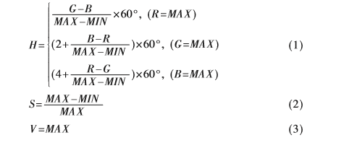

1.2 颜色直方图 给定一幅图像(fxy)M×N，fxy 表示像素点(x,y)处颜色值， M×N 表示图像的尺寸，图像所包含的颜色集记为 C，则 图像的颜色直方图可表示为[6]：



颜色直方图作为一种重要的基于颜色特征进行图 像识别的方法，具有特征提取和相似度计算简便，并且 随图像尺度、旋转等变化不敏感的特点。 感兴趣目标的 直方图如图

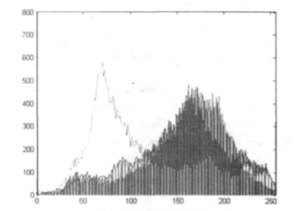

由于颜色对图像或图像区域的方向、大小等变化不 敏感，因此颜色特征不能很好地刻画图像的对象局部特 征。 故本文采用局部图像特征来做进一步区分，以识别 目标。

2 局部特征 2.1 尺度空间理论 尺度空间理论通过对原始图像进行尺度变换, 获得 图像多尺度下的尺度空间表示序列, 对这些序列进行尺 度空间主轮廓的提取, 并以该主轮廓作为一种特征向 量, 实现角点检测和不同分辨率上的特征提取等[7]。 本 文采用的多尺度表达式是以高斯核为卷积核的多尺度 空间表达,其中二维图像的尺度空间表示为： L(x,y,σ)=G(x,y,σ)*I(x,y) (5)

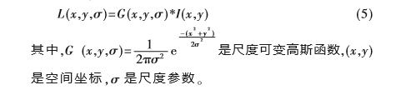

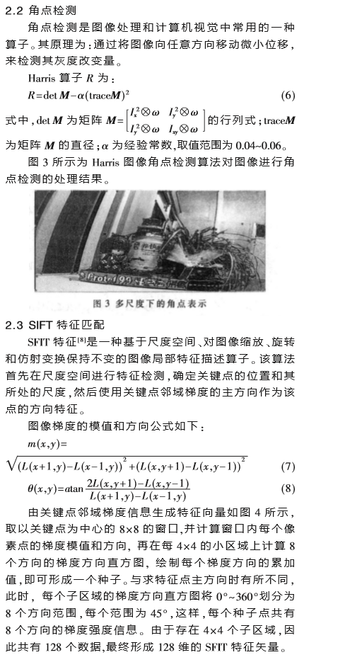

生成 SFIT 特征向量之后，采用关键点特征向量的欧 氏距离来作为图像中关键点的相似性判定度量。 在实际 计算时， 一般计算欧氏距离的最近值与次最近值的比 值，若比值小于某个阈值，则认为是匹配对。 阈值取得越 小，匹配结果的稳定性越高，最后得到的匹配对数量就 会越小。 3 目标识别 目标识别是计算机视觉和图像处理中的一个重要课 题，是指在图像中寻找指定的物体。 本文基于全局和局 部特征的目标识别流程，分为以下几步： (1)基于全局颜色特征，确定识别目标的大体区域； (2)对复杂目标进行角点检测； (3)对得到的特征点进行描述； (4)将得到的特征在复杂目标中进行匹配； (5)输出识别结果。